INDICAÇÃO

Vereador
Professor Michel

O Vereador que a presente subscreve, depois de observar as normas regimentais, INDICA ao Excelentíssimo Senhor Chefe do Poder Executivo Municipal, que sejam realizados os devidos reparos na iluminação pública, e se possível, a substituição das lâmpadas existentes por lâmpadas de LED, em frente à Escola Municipal Aterrado do Imburo, na localidade de mesmo nome, especialmente no poste de numeração 467929, conforme imagem abaixo:
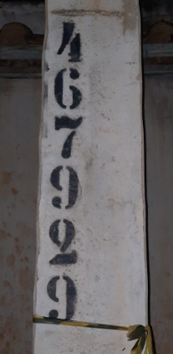

Macaé, 02 de fevereiro de 2024.
